設定系統時區
選定所有排程、看板與報表所依循的時區。大約兩分鐘，設定後立即套用至所有人。
2026-08-15 · https://offision.com/help/zh-hant/system/set-the-system-time-zone/
開始之前:
你需要能開啟系統配置的帳戶。變更會立即套用至所有人，
若時區調整幅度較大，建議在非繁忙時段進行。

1. 開啟系統界面
前往系統配置 › 系統界面。時區位於第一個區塊帳戶設定，
在帳戶名稱與語言下方。
Where in Offision: admin app → system-account/ui-settings (系統界面)

2. 選擇時區
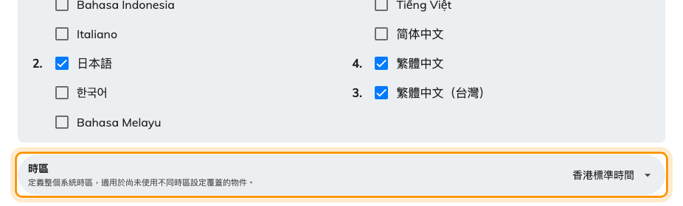
帳戶設定與系統時區。
請選城市，不要選時差。清單依時差排序，讓 +08:00 看起來像個合理的答案，
但時差只在下一次日光節約時間調整之前正確。城市本身帶著當地規則，
所以洛杉磯在春天會調整一小時，香港不會，而兩者日後都不需要你再處理。
若有多個城市適用相同規則，選哪一個都正確。挑同事一看就懂的那個。

3. 儲存
變更後，頁面底部會出現儲存列。
這是預設值，不是全域覆寫。建築物與個人都可以有自己的時區，
若有，則以它們為準。在判定設定沒有生效之前，
請先看哪一個時區會生效。

4. 確認結果
開啟一則預約與一台門口面板，兩者都應顯示新的當地時間。
面板會在下一次更新時才套用，而非立即生效，因此請先等待約一分鐘再視為故障。
若建築物仍顯示舊時間，這是正常的：建築物的時區來自它的所在位置，而非這裡。

